**2020年高考物理100考点最新模拟题千题精练**

**第六部分 机械能**

**专题6.27近三年高考真题精选精练（提高篇）**

一．选择题

1．（2019全国理综I卷21）在星球*M*上将一轻弹簧竖直固定在水平桌面上，把物体*P*轻放在弹簧上端，*P*由静止向下运动，物体的加速度*a*与弹簧的压缩量*x*间的关系如图中实线所示。在另一星球*N*上用完全相同的弹簧，改用物体*Q*完成同样的过程，其*a–x*关系如图中虚线所示，假设两星球均为质量均匀分布的球体。已知星球*M*的半径是星球*N*的3倍，则（ ）

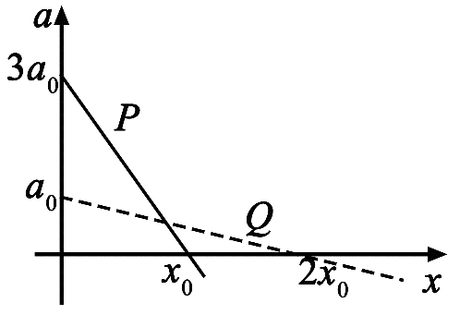

A．*M*与*N*的密度相等 B．*Q*的质量是*P*的3倍

C．*Q*下落过程中的最大动能是*P*的4倍 D．*Q*下落过程中弹簧的最大压缩量是*P*的4倍

【参考答案】AC

【命题意图】 本题考查万有引力定律，牛顿运动定律及其相关知识点。

【解题思路】 由图像可知，在星球M上重力加速度为gM=3*a*0，在星球N上重力加速度为gN=*a*0， 由G=mg，V=,ρ=M/V，解得ρM=ρN，选项A正确；在星球M上，当P加速度为零时，kx0=mPgM，在星球N上，当Q加速度为零时，2*kx*0=*mQgN*，联立解得：*mQ=*6mP，选项B错误；由机械能守恒定律，mPgM*x*0=*EpM*+E*kP*，mQgN2*x*0=*EpN*+E*kQ*，根据弹簧弹性势能与形变量的二次方成正比可知*EpN*=4 *EpM*，联立解得：=4，选项C正确；由机械能守恒定律，mPgM*x*P=，mQgN*x*Q=，联立解得xQ=2xP，即Q下落过程中最大压缩量是P的2倍，选项D错误。

【方法归纳】由图像中得出当弹簧形变量为零时物体下落加速度即为重力加速度，物体加速度为零时弹力等于重力，利用平衡条件和能量守恒定律列方程解答。

2．（2019全国理综II卷14）从地面竖直向上抛出一物体，其机械能*E*总等于动能*E*k与重力势能*E*p之和。取地面为重力势能零点，该物体的*E*总和*E*p随它离开地面的高度*h*的变化如图所示。重力加速度取10 m/s2。由图中数据可得（ ）

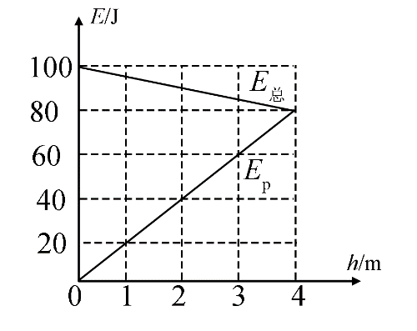

A．物体的质量为2 kg B．*h*=0时，物体的速率为20 m/s

C．*h*=2 m时，物体的动能*E*k=40 J D．从地面至*h*=4 m，物体的动能减少100 J

【参考答案】.ACD

【命题意图】本题考查机械能、功能关系及其相关知识点，意在考查灵活运用相关知识分析解决问题的能力，考查的核心素养是从图像中获取信息能力。

【解题思路】根据题给图像可知抛出时物体动能为Ek=100J，由动能公式Ek=mv2，由重力势能公式，h=4m时重力势能mgh=80J，解得物体质量m=2kg，h=0时物体的速率为v=10ms，选项A正确B错误；由功能关系可知fh=△E=20J，解得物体上升过程中所受空气阻力f=5N，从开始抛出到上升到h1=2m，由动能定理，-mgh1-fh1=Ek1-100J，解得：Ek1=40J，选项C正确；由题给图像可知，物体上升到h=4m时，机械能为80J，重力势能为80J,其动能为零，即物体从地面上升到h=4m，物体动能减少了100J，选项D正确。

【据图析题】对于题目以图像形式给出解题信息，首先要结合题述情景，通过分析图像，获取有价值的解题信息，然后利用相关知识点分析解答。

3．（2019全国理综III卷17）从地面竖直向上抛出一物体，物体在运动过程中除受到重力外，还受到一大小不变、方向始终与运动方向相反的外力作用。距地面高度*h*在3 m以内时，物体上升、下落过程中动能*E*k随*h*的变化如图所示。重力加速度取10 m/s2。该物体的质量为（ ）

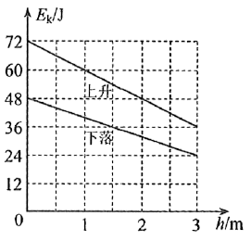

A．2 kg B．1.5 kg C．1 kg D．0.5 kg

【参考答案】C

【名师解析】由图像可知物体上升的最大高度h=6m，设物体在运动过程中受到的外力大小为f，由动能定理，-2fh=48J-72J=-24J，解得f=2N。设从地面竖直向上抛出,物体时速度为v0，对上升过程，由牛顿第二定律，mg+f=ma，v02=2ah，mv02=72J，联立解得m=1kg，选项C正确。

二．计算题

1. （2019高考理综天津卷）（16分）完全由我国自行设计、建造的国产新型航空母舰已完成多次海试，并取得成功。航母上的舰载机采用滑跃式起飞，故甲板是由水平甲板和上翘甲板两部分构成，如图1所示。为了便于研究舰载机的起飞过程，假设上翘甲板是与水平甲板相切的一段圆弧，示意如图2，长，水平投影，图中点切线方向与水平方向的夹角（）。若舰载机从点由静止开始做匀加速直线运动，经到达点进入。已知飞行员的质量，，求

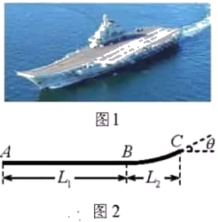

（1）舰载机水平运动的过程中，飞行员受到的水平力所做功；

（2）舰载机刚进入时，飞行员受到竖直向上的压力多大。

【名师解析】.（16分）

（1）舰载机由静止开始做匀加速直线运动，设其刚进入上翘甲板时的速度为，则有

 ①

根据动能定理，有

 ②

联立①②式，代入数据，得

 ③

（2）设上翘甲板所对应的圆弧半径为，根据几何关系，有

 ④

由牛顿第二定律，有

 ⑤

联立①④⑤式，代入数据，得

 ⑥

2.（2018全国高考III卷）如图，在竖直平面内，一半径为*R*的光滑圆弧轨道*ABC*和水平轨道*PA*在*A*点相切。*BC*为圆弧轨道的直径。O为圆心，OA和OB之间的夹角为α，sinα= 3/5，一质量为m的小球沿水平轨道向右运动，经A点沿圆弧轨道通过*C*点，落至水平轨道；在整个过程中，除受到重力及轨道作用力外，小球还一直受到一水平恒力的作用，已知小球在*C*点所受合力的方向指向圆心，且此时小球对轨道的压力恰好为零。重力加速度大小为*g*。求：  
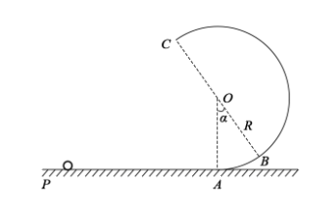

（1）水平恒力的大小和小球到达*C*点时速度的大小；

（2）小球到达*A*点时动量的大小；

（3）小球从*C*点落至水平轨道所用的时间。

【名师解析】（1）解:设水平恒力的大小为*F*0 ， 小球到达*C*点时所受合力的大小为*F*。由力的合成法则有  
学科网(www.zxxk.com)--教育资源门户，提供试卷、教案、课件、论文、素材及各类教学资源下载，还有大量而丰富的教学相关资讯！①  
学科网(www.zxxk.com)--教育资源门户，提供试卷、教案、课件、论文、素材及各类教学资源下载，还有大量而丰富的教学相关资讯！②  
设小球到达*C*点时的速度大小为*v* ， 由牛顿第二定律得  
学科网(www.zxxk.com)--教育资源门户，提供试卷、教案、课件、论文、素材及各类教学资源下载，还有大量而丰富的教学相关资讯！③  
由①②③式和题给数据得  
学科网(www.zxxk.com)--教育资源门户，提供试卷、教案、课件、论文、素材及各类教学资源下载，还有大量而丰富的教学相关资讯！④  
学科网(www.zxxk.com)--教育资源门户，提供试卷、教案、课件、论文、素材及各类教学资源下载，还有大量而丰富的教学相关资讯！⑤  
（2）解:设小球到达*A*点的速度大小为 学科网(www.zxxk.com)--教育资源门户，提供试卷、教案、课件、论文、素材及各类教学资源下载，还有大量而丰富的教学相关资讯！，作 学科网(www.zxxk.com)--教育资源门户，提供试卷、教案、课件、论文、素材及各类教学资源下载，还有大量而丰富的教学相关资讯！，交*PA*于*D*点，由几何关系得  
学科网(www.zxxk.com)--教育资源门户，提供试卷、教案、课件、论文、素材及各类教学资源下载，还有大量而丰富的教学相关资讯！⑥  
学科网(www.zxxk.com)--教育资源门户，提供试卷、教案、课件、论文、素材及各类教学资源下载，还有大量而丰富的教学相关资讯！⑦  
由动能定理有  
学科网(www.zxxk.com)--教育资源门户，提供试卷、教案、课件、论文、素材及各类教学资源下载，还有大量而丰富的教学相关资讯！⑧  
由④⑤⑥⑦⑧式和题给数据得，小球在*A*点的动量大小为  
学科网(www.zxxk.com)--教育资源门户，提供试卷、教案、课件、论文、素材及各类教学资源下载，还有大量而丰富的教学相关资讯！⑨  
（3）解:小球离开*C*点后在竖直方向上做初速度不为零的匀加速运动，加速度大小为*g*。设小球在竖直方向的初速度为 学科网(www.zxxk.com)--教育资源门户，提供试卷、教案、课件、论文、素材及各类教学资源下载，还有大量而丰富的教学相关资讯！，从*C*点落至水平轨道上所用时间为*t*。由运动学公式有  
学科网(www.zxxk.com)--教育资源门户，提供试卷、教案、课件、论文、素材及各类教学资源下载，还有大量而丰富的教学相关资讯！⑩  
学科网(www.zxxk.com)--教育资源门户，提供试卷、教案、课件、论文、素材及各类教学资源下载，还有大量而丰富的教学相关资讯！⑪  
由⑤⑦⑩⑪式和题给数据得  
学科网(www.zxxk.com)--教育资源门户，提供试卷、教案、课件、论文、素材及各类教学资源下载，还有大量而丰富的教学相关资讯！⑫

【分析】（1）由力的合成法则及在C点由牛顿第二定律可求出水平恒力F0及小球到达C点的速度。  
（2）从A到C有动能定理，几何关系和动量的表达式可求出小球到达A点时的动量。  
（3）从C落至水平轨道，在竖直方向上做初速度不为零的匀加速运动，由运动学公式可得落至水平轨道所用的时间。